Министерство науки и высшего образования Российской Федерации
ФГАОУ ВО «Пермский национальный исследовательский политехнический университет»
Гуманитарный факультет
Кафедра «Менеджмент и маркетинг»

КУРСОВАЯ РАБОТА
по дисциплине «Основы маркетинга»
Тема: «Технологии гендерного маркетинга в продвижении fashion-брендов»

Выполнил:
студент группы СО-21-1б
Бабина Мария Ярославовна

Руководитель:
доцент, канд. экон. наук Г.Н. Захаренко

Пермь 2023 г.
Содержание
Введение 3
ГЛАВА I. Теоретические основы применения технологий гендерного маркетинга в продвижении fashion-брендов 5
1.1. Продвижение в комплексе маркетинга fashion-брендов 5
1.2. Технологии гендерного маркетинга в fashion индустрии: понятие, средства реализации, отечественный опыт 9
ГЛАВА II. Гендерный маркетинг в сети магазинов «GUT» 17
2.1. Анализ применения технологий гендерного маркетинга в сети магазинов «GUT» 17
2.2. Рекомендации по применению технологий гендерного маркетинга в сети магазинов «GUT» 33
Заключение 36
Список использованных источников 37

Введение

Fashion-индустрия – бесконечно меняющаяся сфера, которая мобильно адаптируется под разноплановые изменения в обществе, продвигая свой продукт разными путями. Гендерный маркетинг – один из них. Для более успешной продажи товара, специалисты-рекламисты используют устоявшиеся гендерные образы для репрезентации свойств продукта. Мы постарались выявить, каковы основные особенности продвижения товара Fashion-индустрии, путем использования технологий гендерного маркетинга в Пермской сети магазинов «GUT».
Актуальность работы заключается в расширении источниковедческой базы о рекламных текстах, гендерных технологиях маркетинга, применяемых в них. А также специфике гендерных стереотипов, влияющих на создание рекламного послания в современных российских реалиях.
Новизна исследования заключается в установлении связи между мнением пермяков относительно технологий гендерного маркетинга и его характеристиками, применяющимися в практике продвижении fashion-брендов.
Объект – гендерный маркетинг.
Предмет – применение технологий гендерного маркетинга в продвижении fashion-брендов.
Цель – теоретически и практически обосновать рекомендации по применению технологий гендерного маркетинга в сети магазинов «GUT».
Задачи:
- Изучить особенности продвижения, как элемента комплекса маркетинга;
- Проанализировать особенности и характеристики гендерного маркетинга;
- Изучить отечественный опыт применения технологий гендерного маркетинга;
- Выявить основные технологии, гендерного маркетинга, используемые в сети магазинов «GUT»;
- Разработать вопросы для социологического опроса по отношению к гендерным технологиям, применяющимся в сети магазинов «GUT»;
- Провести социологический опрос на предмет эффективности использования технологий гендерного маркетинга в сети магазинов «GUT»;
- Провести интерпретацию результатов опроса;
- Разработать рекомендации по более уместному применению технологий гендерного маркетинга для данной сети магазинов, с учетом результатов социологического опроса.
В качестве теоретической базы исследования послужили книги, научные статьи, диссертации в области, социологии, маркетинга, связей с общественностью отечественных исследователей и практиков: И. Анохина, Е. Латова, Н.И. Ивашкова, А.С. Масленниковой, Е.В. Гордеевой, Т.Б. Рябовой.
Для решения задач и достижения цели необходимо использовать следующие методы исследования: теоретические – анализ научной литературы по предложенной теме и практические – социологический опрос.
Практическая значимость работы – возможность применения приведенных исследований в научной и просветительской деятельности.
Во введении обоснована актуальность исследования, представлены данные анализа научно-теоретических предпосылок по теме курсовой работы, определены цель, объект, предмет, сформулированы задачи, гипотеза, методология и методы исследования, показаны новизна, практическая значимость работы.
В первой главе «Теоретические основы применения технологий гендерного маркетинга в продвижении fashion-брендов», рассмотрены технологии продвижения fashion-Бендов, особенности гендерного маркетинга и отечественный опыт применения технологий гендерного маркетинга в Fashion-индустрии.
Во второй главе «Анализ применения технологий гендерного маркетинга в сети магазинов «GUT»», рассмотрены технологии применения гендерного маркетинга в сети магазинов «GUT», а также представлены результаты социологического опроса и приведены рекомендации по улучшения технологий применения гендерного маркетинга для «GUT».
В заключении подведены общие итоги курсовой работы, изложены основные выводы. В приложениях представлены диаграммы с результатами анализа рекламных роликов.

ГЛАВА I. Теоретические основы применения технологий гендерного маркетинга в продвижении fashion-брендов

Продвижение в комплексе маркетинга fashion-брендов
Fashion industry (сфера моды) – сектор сферы услуг, занятый формированием у покупателей образа «модной» продукции, ее производством и реализацией. [1] Fashion – индустрия захватила весь мир. Потребители могу выбирать ту вещь, которая полностью соответствует их предпочтениям, отказываясь от некачественных изделий. Покупка одежды больше не считается роскошью, как это было десятки лет назад, когда люди шили одежду на заказ. Бессчётное количество модных брендов на рынке создает огромную конкуренцию между производителями. Модный бренд – это компания, которая разрабатывает и реализует одежду и аксессуары. Модные тренды - едины для всех, поэтому выделиться и создать уникальное торговое предложение становится ещё труднее. Тогда на помощь приходит продвижение, как элемент комплекса маркетинга.
Для более полного погружение в тему продвижения в Fashion – индустрии, обратимся к такому общему понятию, как маркетинг. Маркетинг – это процесс, направленный на удовлетворение потребностей и желаний людей и организаций путем обеспечения свободного конкурентного обмена товарами и услугами, представляющими ценность для покупателя [2]. Ценность может заключаться как в самом товаре, когда у него нет аналогов, и потребитель в любом случае купит именно его, но иногда ценность приходится усиливать при помощи другого маркетинга: дизайна, упаковки, известным именем бренда и т.д.
Маркетинг содержит в себе комплекс маркетинга - набор поддающихся контролю переменных факторов маркетинга, совокупность которых фирма использует в стремлении вызвать желаемую ответную реакцию со стороны целевого рынка. В него входят: товар, цена, сбыт и продвижение. Так как в нашем исследовании мы рассматриваем именно продвижение, остановимся на нем более подробно.
Продвижение — это создание и поддержание постоянных связей предприятия с рынком для информации, убеждения и напоминания о своей деятельности с целью активизации продаж товаров и формирования положительного образа (имиджа) на рынке [3, c.15]. В продвижении активно используются такие инструменты, как: реклама, личные продажи, PR и стимулирование сбыта. С помощью данного комплекса мы создаем так называемый «голос» компании, который помогает транслировать в массы продуктовые новинки, новости компании, произошедшие события, которые позитивно повлияют как на формирование имиджа, так и на сбыт товара. Основные цели продвижения можно отразить в трех глаголах: информировать, убеждать, напоминать.
Информирование. Товар не может быть проданным если потенциальный покупатель не знает о нем, поэтому первоочередным является донесение информации до масс о существовании того или иного товара. В связи с тем, что, зачастую, люди боятся неизвестности, на этом этапе стоит рассказать базовые характеристики товара: как пользоваться, где купить и сколько стоит.
Убеждение. Второй шаг в продвижении, заступая на него, необходимо отстроиться от конкурентов и убедить покупателя, что ваш товар в разы лучше аналогов. Здесь помогает добавленная ценность, сравнение с конкурентами, привлечение данных экспертов и многое другое. На данном этапе необходимо говорить о всех достоинствах, которые есть у товара, как он изменит жизнь покупателя в лучшую сторону.
Напоминание. В современном мире информация окружает человека повсюду, ее поток нескончаем, поэтому очень важно, чтобы в этом мире рекламных объявлений и ярких биллбордов ваш товар не потерялся. Ведь забыть о товаре очень легко, если не видеть его постоянно. На данной стадии активно используются рекламные ролики, рассылки, product placement и другие инструменты продвижения. Более того, на данном этапе возможна стимуляция дополнительного спроса.
Рассмотрим в отдельности методы продвижения в контексте fashion - индустрии.
- Реклама — любая платная форма неличного представления и продвижения товаров, идей или услуг от имени известного «отправителя» сообщения. Она нацелена на массы и создается с целью информирования о товаре и дальнейшего побуждения к покупке. Некоторые fashion – бренды построили на рекламе целый культ, представляя моделей как нимф, а продающиеся товары – пределом мечтаний.
Например – реклама итальянского бренда Versace с привлечением сестер Хадид. Две привлекательные девушки без одежды, держащие в руках сумки от известного бренда. Обе девушки олицетворяют Еву – библейскую героиню, первую девушку на Земле. С помощью данного баннера, внимание к изделиям бренда однозначно привлечено, а девушкам - покупательницам хочется приблизиться к красоте изображенных моделей, хотя бы посредством приобретения такой сумки. Реклама иллюстрирует необходимость приобретения товара, с его помощью вы сможете создать из себя свою идеальную версию. Звучит продвигающее привлекательно для женщин.
- Личные продажи – установление личного контакта с одним или несколькими потенциальными покупателями с целью продажи товара. Личные продажи нацелены на получение быстрой обратной связи и хорошо подходят для заключения сделок. Это могут быть торговые презентации, раздача образцов или промышленные выставки и ярмарки.
Для сферы fashion, бесспорно, таковыми являются модные показы. Данные события призваны лично продемонстрировать целевой аудитории товары и наглядно показать их преимущества. Одними из самых эффектных показов являются показы бренда Jacquemus. Дизайнер помещает своих моделей в локации, которые максимально ярко демонстрируют модную коллекцию, а посетители показа могут полноценно погрузиться в созданную атмосферу. Как например на этом показе 2021 года, когда выбранной для проведения локацией стало лавандовое поле. Посредством такого приема, бренд создает личный контакт с покупателями. Что способствует продвижению и созданию положительного имиджа.
- PR - это технологии создания и внедрения при общественно-экономических и политических системах конкуренции образа объекта (идеи, товара, услуги, персоналии, организации — фирмы, бренда) в ценностный ряд социальной группы с целью закрепления этого образа как идеального и необходимого в жизни. Пиар направлен на массовое сознание и необходим для создания положительного образа компании. А как известно, хороший образ компании = предрасположенность к покупке именно их товаров. Для того, что расположить к себе общественность, специалисты по связям с общественностью используют: инструменты медиарилэйшнз, интернета, внешние коммуникации и специальные мероприятия. Существует огромное количество PR- текстов, посредством публикации которых можно расположить к себе общественность: пресс-релизы, интервью, сюжеты, комментарии. Крупные бренды так же используют корпоративные сайты и блоги чтобы напрямую общаться с потребителями. CSR является одним из ведущих направлений пиара, выставляя компанию в благоприятном свете и выстраивая долгосрочный диалог с потребителем. Ярким примером бренда с активной CSR политикой является Nike. Чтобы способствовать большей гендерной инклюзивности и равенству, Nike инвестировала более 100 миллионов долларов в свою программу Girl Effect в период 2015-2020 годов, направленную на улучшение жизни десятков миллионов девочек в 20 странах Африки и Азии. После данного события, продажи одежды Nike значительно возросли.
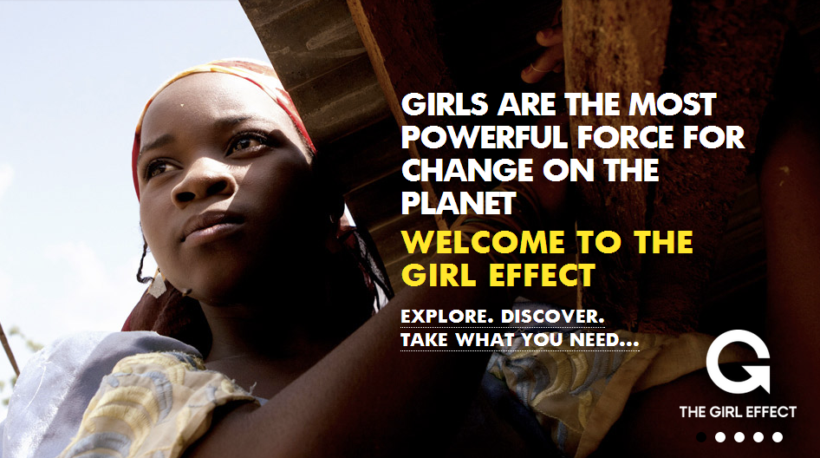
Рисунок 1 - Рекламный постер программы «Girl effect by Nike»
- Стимулирование сбыта – это ключевой элемент маркетинговых кампаний, представляющий собой комплекс побудительных приемов, преимущественно краткосрочных, призванных ускорить или увеличить приобретение отдельных товаров или услуг потребителями или торговыми посредниками [4]. Данное средство в комплексе продвижения отличается наибольшей гибкостью и является эффективным средством изменения поведения. К инструментам стимулирования сбыта относятся: предоставление скидок и купонов, организация розыгрышей и лотерей и т.д. Ярким примером использования стимулирования сбыта посредством розыгрыша, является российский Fashion-бренд «Gloria jeans». В 2020 году компания запускает розыгрыш со следующим условием: «Gloria Jeans объявляет марафон на миллион! Совершайте покупки от 1000 руб., регистрируйте чеки и выигрывайте призы!». Данная акция является единичной и кратковременно привлекает потребителей, однако рост продаж велик, ведь сумма покупки должна быть всего 1000, люди охотно идут на это.
Продвижение определяет взаимодействие компании с своими потребителями. С другими элементами комплекса маркетинга оно связано тем, что продвигает товар (product), продвигает место (place), для более успешного сбыта.
Бесспорно, каждой компании необходимо измерять эффективность и результативность программы продвижения, для принятия управленческих решений и построения дальнейшей стратегии. Как утверждает П.К. Андрюк: «Экономическая эффективность комплекса продвижения определяется как результат, полученный от применения всех средств коммуникаций. Он рассчитывается как соотношение между валовым доходом от дополнительно полученного товарооборота и затраченными средствами на использование комплекса продвижения для достижения этого дохода. В том случае, если полученный в результате применения комплекса продвижения доход будет превышать затраченную на него сумму средств, то будем считать, что экономический эффект достигнут.» Более того, можно сравнить товарооборот до введения элементов продвижения и после. Индекс роста товарооборота торгового предприятия – это отношение товарооборота за последующий период времени к товарообороту за предшествующий период при условии, что эти временные отрезки имеют одинаковую продолжительность.
  - Технологии гендерного маркетинга в fashion индустрии: понятие, средства реализации, отечественный опыт
Гендерный маркетинг – технология продвижения товаров через разные каналы и формы в зависимости от пола, для которого тот или иной товар предназначен. Гендерный маркетинг базируется на различиях, приписываемых мужчинам и женщинам, как физических, так и моральных. Чаще всего, маркетологи используют уже хорошо закрепившиеся в обществе гендерные стереотипы, которые откликаются многим. «Гендерные стереотипы — это социально конструируемые категории “маскулинность” и “фемининность”, которые подтверждаются различным в зависимости от пола поведением, различным распределением мужчин и женщин внутри социальных ролей и статусов; и которые поддерживается психологическими потребностями человека вести себя в социально желаемой манере и ощущать свою целостность, непротиворечивость» [5].
В силу того, что Fashion – индустрия достаточно глобально диверсифицирована, гендерный маркетинг в ней играет большую роль. Одежда для мужчин и женщин продаётся по-разному, для продвижения используются разные каналы. Обратимся к средствам реализации, используемых брендами:
- Трансляция розовой одежды для женщин и синей для мужчин. Казалось бы, этот гендерный стереотип давно ушел на второй план, люди носят те цвета, которые им нравятся, не привязываясь к чему-то определенному. Однако, по многочисленным исследованиям ученых, приверженность мужчин к синему, а женщин к розовому цвету на уровне подсознания остается актуальной.
- Трансляция различий в потребностях мужчин и женщин в рекламных сообщениях. Например, мужчины стереотипно чаще нацелены на достижение результатов и удовлетворение определенных физических, рациональных потребностей, представительницы «слабого пола» склонны к сотрудничеству, созданию комфорта и удовлетворению ‍эмоциональных потребностей. Это активно транслируется в рекламе одежды разных полов.
- Использование коротких формулировок и шуток. Данный пункт относится к мужской части населения, они лучше воспринимают рекламное послание, когда оно выражено лаконично и в юмористическом формате, женщинам в свою очередь нужно более развернутое определение товара, с описанием всех его достоинств. Женщины лучше фокусируются на выгоде, которую они получат от приобретения того или иного товара, а мужчины на факте того, что это удовлетворит их потребность.
Например, Дорогие девушки! Совместные покупки – это товары под заказ в розницу по оптовым ценам, а значит в 2 раза дешевле магазинных. Заказывая у нас вы сэкономите до 60% бюджета, который тратите на покупки (для женщин). Хотите удивить любимую? Подарите ей новую сумочку от нашего бренда! Звучит не романтично? Не спешите делать выводы! (для мужчин)
- Демонстрация одежды на моделях для женщин. Женщины обладают более абстрактным мышлением, поэтому при продаже одежды лучше демонстрировать ее наглядно на моделях. Более того, следует использовать светлые тона, которые помогут создать атмосферу невесомости, которая привлекает женщин. Для мужчин не обязательно демонстрировать товар на модели, будет достаточным просто его изображение. Цвета для мужчин желательно подбирать темнее, чтобы создать ощущение солидности и важности.
- Для женщин – цены выше, для мужчин - ниже. Данное правило относится именно к сфере одежды. Сужая позиционирование продукта, поднимается его цена. В среднем товары для женщин и девочек на 37% дороже мужских. Например, Одна и та же футболка в Topshop (женский отдел) стоит £12, в Topman (мужской отдел) — £8.
- Акции и скидки – нацелены на женщин. Девушки более склонны «вестись» на акционные предложения и покупать даже то, в чем изначально не нуждались, этот прием гендерного маркетинга зачастую используют российские и зарубежные бренды.
- Использование цвета стендов. Известно, что мужчины больше обращают внимание на магазины, одежда в которых продается в легком полумраке и представлена на стендах темного цвета. Это производит впечатление статусности и стереотипной мужественности. В свою очередь, женские стенды с одеждой привлекают своей яркостью или светлыми пастельными тонами. Освещение в магазине так же используется более яркое и теплое в случае с женщинами. Под таким освещением лучше просматривается структура ткани, а женщинам это очень важно, ведь они более разборчивы в выборе предмета одежды.
- Музыка в торговом зале. Бесспорно, музыка, которая звучит в зале во время выбора покупателем товара значительно влияет на расположение и настроение покупателя. Для женщин, используются более попсовые песни, чаще всего в исполнении женщин, в них характерны высокие ноты. Для мужчин чаще выбирается либо музыка без слов, либо хиты в исполнении мужчин.
Для примера реализации гендерного маркетинга в России, возьмем несколько отечественных брендов, реализующих одежду, и посмотрим, как они интегрируют гендерные стереотипы, сложившиеся в обществе в стратегию продвижения.
Ostin – международный бренд, который нацелен на разновозрастную возрастную категорию (мужчины, женщины, дети). Компания была создана в 1994 году братьями Фартушняками в России и изначально была направлена на диверсификацию мужской и женской коллекции.
Начнем с рекламы, рекламные специалисты данного бренда активно транслируют те ценности, которые присущи каждому из полов: для женщин это уют, надежность, легкость, а для мужчин – практичность и комфорт. Несмотря на то, что данный бренд в целом нацелен на производство удобной одежды для активных людей, их реклама для женщин и мужчин рознится.
Обратим внимание на рекламный ролик с демонстрацией пуховиков для женщин. Здесь используются сразу несколько маркетинговых технологий, применимых именно к представительницам «слабого пола». Помимо самого образа женщины (девушка показана легкой, невесомой и красивой, относительно стандартов красоты), в рекламе прописываются преимущества пуховика. Так как для женщин важно сразу видеть всю выгоду, которую она получит при покупке того или иного товара. Так, Ostin привлекает женщин к их бренду и, демонстрируя товар н самой модели, взывает к их абстрактному мышлению. Для женщины перед покупкой товара или вещи важно понимать, как она, или тот, кому она ее покупает, может в ней смотреться.
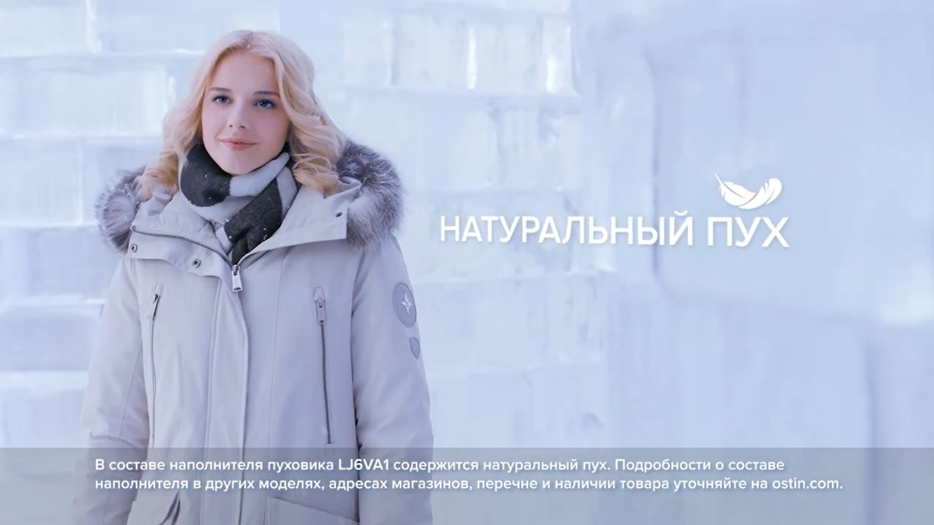
Рисунок 2 - Рекламный ролик бренда Ostin
В рекламных роликах, где фигурирует мужская одежда, акценты расставлены иначе. Вспомним гендерный стереотип о том, что мужчины в целом далеки от индустрии моды и не интересуются ей. Ostin – это бренд для обоих полов, их физические магазины в одинаковой степени реализуют продукцию для обоих гендеров, однако, следуя сложившимся гендерным стереотипам, мужчина в рекламе транслируется в минимальной степени. На примере можно заметить: в рекламе демонстрируются пуховики для женщин и мужчин, но экранное время девушки – 8 секунд (из 12 секунд ролика), а мужчины всего 3. Это связано с отсутствием необходимости для мужчин долго видеть товар на модели, они понимают, что это пуховик с первых секунд, а затем их мышление позволяет дополнить картинку уже в воображении. Более того, в рекламе для мужчин текстом прописываются не основные характеристики товара, а цена – более прагматичная категория. Синий цвет куртки на мужчине, использованный в рекламе так же не случаен, данный цвет привлекателен для представителей сильного пола и символизирует мужественность и надежность.
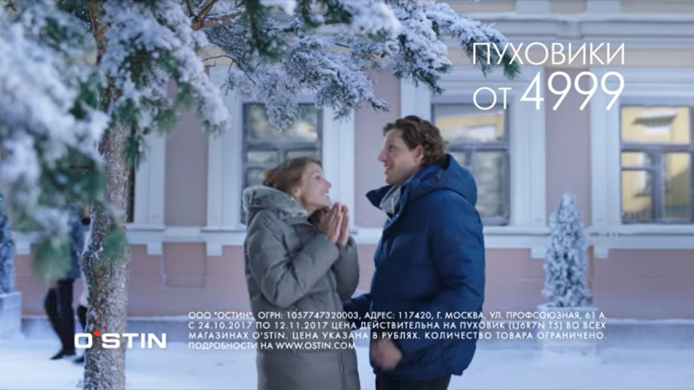
Рисунок 3 - Рекламный ролик бренда Ostin
Befree – российский бренд, управляемый компанией «Мэлон Фэшн Груп». Он начал свою деятельность с производства женской одежды в стиле casual. С 2010 года стартовал выпуск мужских коллекций. Данный бренд делает акцент на молодежи и выпускает одежду, максимально приближенную к текущим трендам и по сниженной цене. Молодые люди разных полов в настоящее время склонны пересекаться во взглядах, вкусах и потребностях, однако, гендерный маркетинг работает и в этих магазинах. Обратим внимание на акции, которые применяются для коллекций разных полов. 1+1=3, 2+1, одна и та же акция называться может по-разному, однако суть ее одинакова, приобретая 2 вещи, третью вы получаете в подарок. Российский бренд Befree, хорошо зная стратегию женского поведения, реализует ее в полной мере на женских коллекциях. Представительницы «слабого пола», как хранительницы очага с давних времен склонны покупать всё впрок, поэтому такие акции активно резонируют с их желаниями, в отличие от мужчин, которые приходят за конкретной вещью и уходят именно с ней.
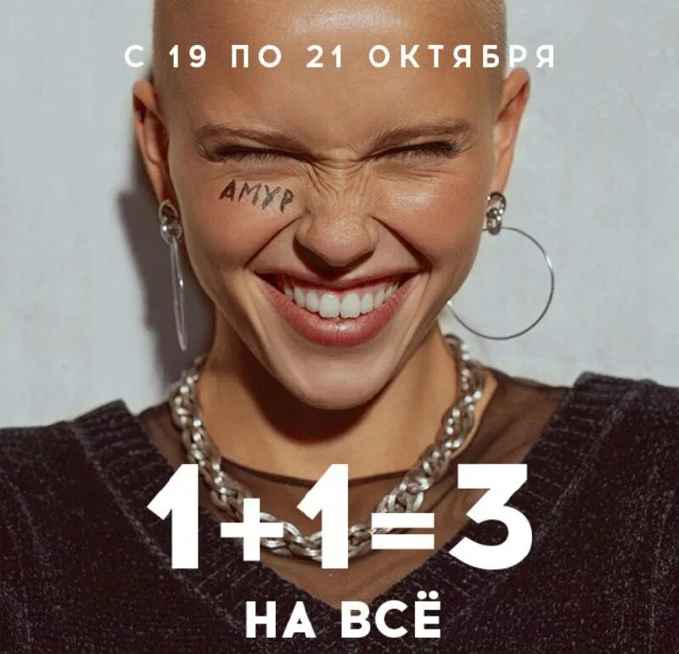
Рисунок 6 - Рекламное сообщение бренда Befree
Более того, говоря о тех же акциях и скидках, сообщения и их наличии в большинстве случаев располагаются около вход в женский отдел или на женской стороне магазина. Так как женщина, даже если не нуждается в платье, увидя скидку в 25%, решит померить, а это в 50% вероятность покупки. Мужчина же, не нуждаясь в определенном товаре, просто не обратит внимания на наличие скидки на какой то другой товар.
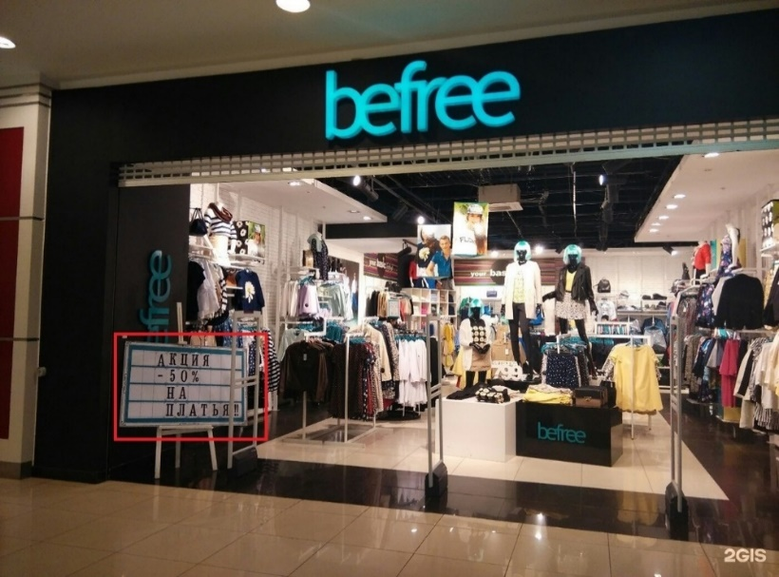
Рисунок 7 - Оформление магазина бренда Befree
Детский мир - мультивертикальный цифровой ритейлер, лидер на рынке детских товаров в России уже 75 лет.
Не секрет, что гендерные стереотипы и нормы в поведения, складываются в человеке еще с детских лет, поэтому ярким примером реализации гендерного маркетинга является магазин детской одежды – Детский мир. Его целевая аудитория – дети и родители (в основном мамы), которые активно откликаются на сложившееся понятие, что розовое – для девочек, а синее – для мальчиков. Розовые юбки и платья привлекают и маленьких модниц, заставляя их чувствовать себя принцессами. А зачем производителям одежды ломать эту прекрасно работающую концепцию по продаже розовой одежды девочкам, а синей – мальчикам. Эта тенденция активно транслируется в мультфильмах, игрушках и т.д., а значит в реальном магазине одежды (таком как детский мир), детям и родителям будет легче принять решение о покупке, ведь одежда будет точно соответствовать сложившимся представлениям о том, как она должна выглядеть.
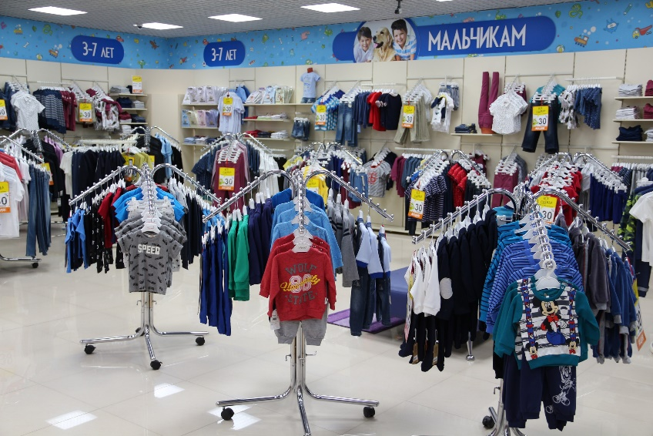
Рисунок 8 - Отдел магазина «Детский мир» для мальчиков
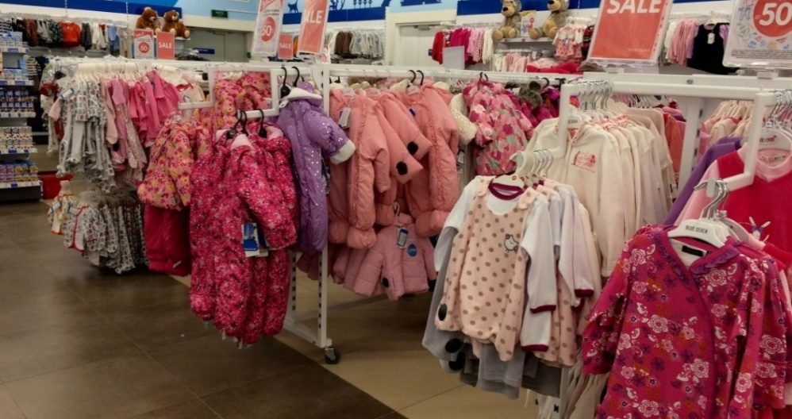
Рисунок 9 - Отдел магазина «Детский мир» для девочек
Даже дизайнерское оформление самих стендов побуждает к покупке исходя из гендерных особенностей: цвет, сообщения о скидках и т.д.
Так, в России гендерный подход в продвижении товаров применяется не слишком активно, бесспорно, в большинстве своем мы можем заметить его применение в магазинах одежды или косметики, однако фокус сейчас смещается в сторону гендерной нейтральности в продвижении, создании товаров для всех полов. Чаще всего, в продвижении товаров, с использованием гендерного разделения превалирует визуальная модель. А именно, трансляция наиболее гендерного стереотипных цветов и форм для потребителя. Манекены и реклама скидок так е играют большую роль в визуальном восприятии информации. В большинстве своем, гендерные технологии базируются на давно устоявшихся гендерных стереотипах, которые стали привычны для большей части россиян. Вопрос еще недостаточно изучен в России, некоторые стереотипные технологии, в силу своей устарелости, наоборот, отталкивают потребителя, магазины не ориентируются на новые течения и навязывают слишком базовые ценности обоим полам.
Эффективность применения технологий гендерного маркетинга в продвижении товаров Fashion-индустрии можно оценить путем подсчета покупателей того или иного гендера, купивших позицию, которая соответствовала гендерным стереотипам. Более того, эффективность данной технологии можно отследить тем, какое количество новых покупателей появилось в магазине после запуска гендерно-направленной кампании. Бесспорно, повышение продаж той или иной линейки одежды так же является отражением удачности работы кампании.
Выводы по главе
- Продвижение создает благоприятное поле для создания общей картины бренда и способствует повышению узнаваемости товара и его создателя. В комплексе маркетинга продвижение играет важную роль, объединяя в себе такие компоненты, как: PR, реклама, личные продажи и стимулирование сбыта
- Исследования в области гендерной идентичности помогут в создании правильной маркетинговой стратегии, которая поможет в продвижении товаров для обоих полов.
- Мужчины более прагматичны и реагируют на более короткие рекламные сообщения, более восприимчивы к провокациям, женщины в свою очередь реагируют на полный образ товара и доказанную выгоду. Люди разного гендера акцентируют внимание на разных аспектах при выборе одежды.
- Российские бренды одежды, как для взрослых, так и для детей, активно применяют технологии гендерного маркетинга, посредством дифференциации товара, композиции рекламных роликов, оформлением магазина и основных сообщениях, транслируемых разным аудиториям.

ГЛАВА II. Гендерный маркетинг в сети магазинов «GUT»

2.1. Анализ применения технологий гендерного маркетинга в сети магазинов «GUT»

Современный Пермский край остается промышленным регионом, с упором на производство. Однако, и здесь есть место Fashion-индустрии. Продавцы предлагают огромное количество товара, располагаясь в торговых центрах, на рынке или в частных точках. Конкуренция невероятно велика, поэтому производители одежды активно борются за своего покупателя, применяя самые разные технологии продвижения.
В основе нашего анализа применения технологии гендерного маркетинга в Fashion-индустрии города Пермь, будет стоять магазин «GUT» - крупная retail- компания. Это бренд более чем с 10-летней историей. В сеть магазинов GUT! входит 19 розничных магазинов по г. Перми и Пермскому краю. Которые на площади более 5000 кв. метров предлагают одежду, обувь, сумки и аксессуары как для женщин, так и для мужчин. Основной фокус магазина – всё-таки женщины, поэтому множество технологий, применяемых для продвижения ориентированы именно на них.
Данный торговый бренд активно использует гендерный маркетинг в продвижении своих товаров.
- Выбор продаваемой одежды. Ассортимент магазина «GUT» категорически нельзя назвать гендерно-нейтральным, для продажи закупается стереотипно мужская (темные тона, сдержанные фасоны, классика и спорт в стиле) и женская (яркая, женственная, необычная) одежда. Использование такого стереотипа является весьма продающим, ведь такими видеть женщину и мужчину привыкли все мы. Данные образы активно транслируются в сериалах, фильмах и друг продуктах массовой культуры. Мужчина захочет стать настоящим мужчиной, нося строгий классический костюм, как Джеймс Бонд, а женщина – легкой красоткой, как Барби.

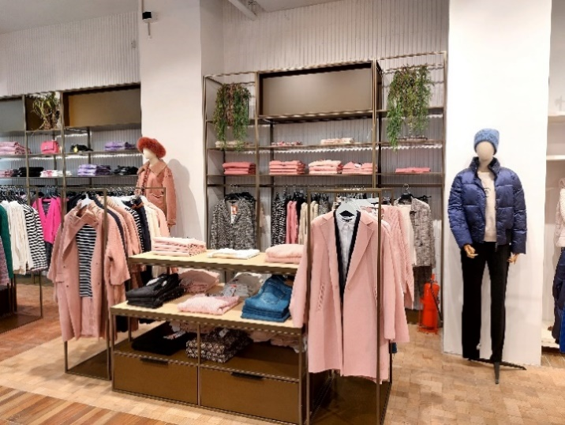
Рисунок 10 – женский ассортимент в магазине «GUT»
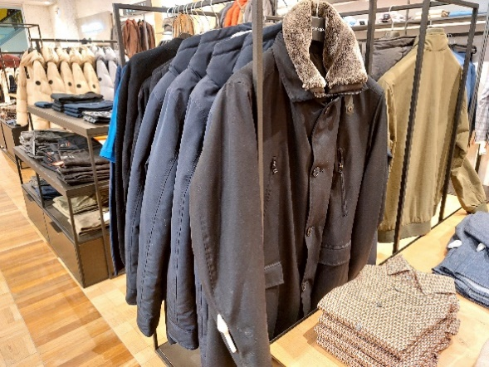
Рисунок 11 – мужской ассортимент в магазине «GUT»
- Манекены. Интересно, но в сети магазинов «GUT» существуют только женские манекены. Они стоят по всему магазину и являются ярчайшим отражением гендерного маркетинга. Как мы уже упомянули раннее, девушки склонны лучше воспринимать товар, когда он продемонстрирован на манекене. В «GUT», женская одежда представлена в уже составленных образах и привлекает внимание представительниц слабого пола как во входной группе магазина, так и на витринах, и около примерочных. Используя эту технологию, бренд продает намного больше товаров, ведь практическая польза от предмета одежды сразу становится ясной, что так важно женщинам. Какое по длине будет это платье? Как выглядит со стороны это пальто? На все вопросы женщины уже дан ответ, и непосредственная примерка не требуется.
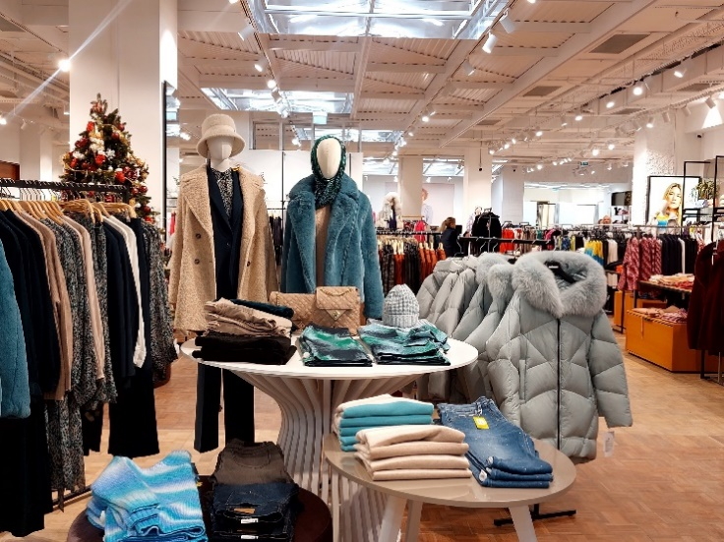
Рисунок 12 – женские манекены в магазине «GUT»
- Цвета стеллажей и свет в магазине. Основное количество площади магазина во всех точках, занимает женская коллекция, в связи с чем, общее освещение подстроено под них. Женщины – намного более придирчивы к составу тканей и фасонам, поэтому именно им нужно лучшее освещение, что рассмотреть всё в мельчайших подробностях. Так, магазин «GUT» выбирает теплый яркий свет, так как под ним все особенности ткани просмотреть легче. А что насчет мужчин? Бесспорно, разное освещение на мужской и женской половине будет портить общий облик магазина, поэтому специалисты «GUT» предусмотрели темные стеллажи с затемняющей подсветкой, для создания ощущения статусности и мужественности, что так важно для мужчин при покупке одежды.
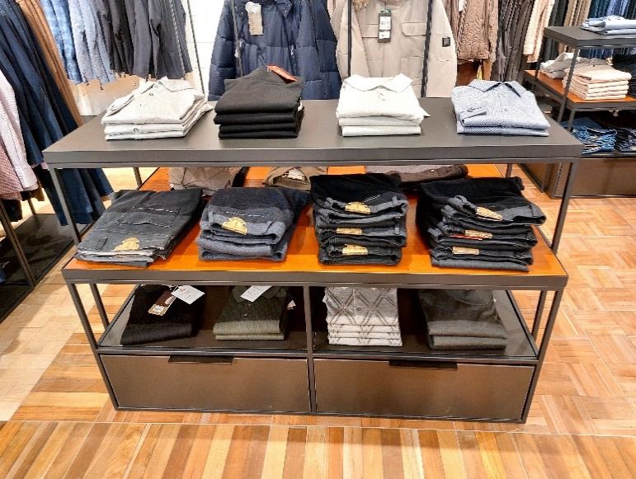
Рисунок 13 – цвет стеллажа в мужском отделе
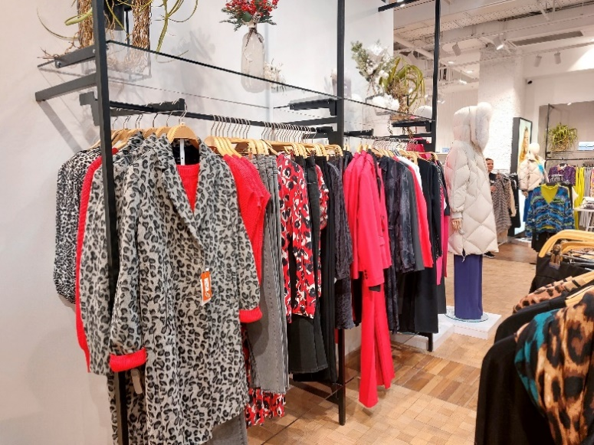
Рисунок 14 – цвет стеллажа в женском отделе
- Акции. «GUT» активно пользуется технологией использования скидок и акций в своей работе, для привлечения покупателей. Акции 2+1 или 3+1, можно встретить в этой сети каждый сезон и не по разу. Привлечение покупателей таким образом, бесспорно рассчитано на женщин, которые чаще совершают импульсивные «выгодные» покупки. «GUT» не выпускает рекламные ролики, которые мы привыкли видеть по телевизору, чаще всего они выпускают небольшие видеоролики с демонстрацией скидочного товара, что также привлекает именно женщин. Мужчины не склонны ходить по магазинам, когда им это ненужно, чаще всего их поход в бутик целенаправлен и запланирован.
- Трансляция выгоды. Этот пункт перекликается с предыдущим, в своей деятельности, «GUT» постоянно транслирует выгоду во всем. Финансовая выгода, практичность в носке, долговечность материала. Всё это является главными темами в рекламных сообщениях бренда. Бесспорно, здесь, магазин всё так же целится в женскую аудиторию, для которых выгода превыше всего. Для мужчин больше подойдут шутки и короткие, цепляющие внимание формулировки, порой без конкретного указания скидки или характеристики материала.
- Музыка в торговом зале. В сети магазинов «GUT», она звучит непрерывно на протяжении всего дня. Выбор падает на неизвестные композиции, в которых в 70% случае исполнительница – женщина. Они звучат на английском языке и в большинстве своем, затрагивают темы любви и счастья. Такой выбор музыкального сопровождения, бесспорно привлекает женщин в большинстве, однако и мужчин не оставляет без внимания, так как музыка в торговых залах, в целом привлекательна для обоих полов.
Отношение к маркетинговым технологиям достаточно субъективно, спектр эмоций реципиента может быть абсолютно непредсказуем. Ориентируясь на частный характер восприятия, мы выбрали социологический опрос, в качестве метода исследования, ведь он позволит наиболее точно выявить отношение аудитории к предложенным технологиям гендерного маркетинга. Опрос – основной метод сбора эмпирической информации в социологических исследованиях.
Цель исследования – выяснение различий в характере отношений жителей Перми разных гендеров к использованию технологий гендерного маркетинга в сети магазинов «GUT», а также определение степени релевантности применения тех или иных методик в продвижении с дальнейшей разработкой рекомендаций.
Для достижения поставленной цели был выбран интернет – опрос, так как он позволяет охватывать большие массы респондентов в кратчайшие сроки.
- Платформа, на которой был реализован опрос – Google forms;
- Вид анкеты – самозаполняемая;
- Тип вопросов – закрытые;
Полный список используемых в опросе вопросов, вы можете посмотреть в приложении №1.

Рисунок 15 - Важность использования манекенов. Женщины
В анализе отношения представителей разных гендеров к технологиям гендерного маркетинга, используемых в продвижении сети магазинов «GUT», начнем с отношения к товарам, представленным на манекенах. Превалирующее число женщин (71%), не считают важным, чтобы товар был продемонстрирован наглядно на манекене, им безразлично, будет он сложен и представлен на полке, на вешалке или любым другим путем. Манекен в одежде не повышает их потребность в покупке того или иного предмета одежды. Что опровергает теорию гендерного маркетинга, согласно, которой женщинам, в силу развитого абстрактного мышления, проще воспринимать товар наглядно, на таком же «человеке» как она сама. Для 29% женщин, манекены важны и помогают лучше ознакомиться с фасоном товара и его характеристиками. Девушкам не нужно разворачивать условную кофту и представлять, как она сядет по фигуре, всё уже показано и удобно для восприятия. Эта группа подтверждает исследования специалистов в сфере гендерного маркетинга о необходимости манекенов для женщин.

Рисунок 16 - Важность использования манекенов. Мужчины
84% опрошенных мужчин, не видят смысла в использовании манекенов для демонстрации одежды. Им, так же, как и большинству женщин, не важно в каком состоянии представлен товар в торговом зале, его демонстрация на манекене не увеличит необходимость купить ту или иную вещь. В 16% случаев мужчины считают необходим демонстрацию на манекене.
Так, для большинства и мужчин и женщин одежда на манекенах не несет большей ценности, чем одежда, представленная в любом другом виде. Однако, согласно опросу, чуть больше привержены позиции в необходимости манекенов всё же женщины, как и закладывается в теории гендерного маркетинга.

Рисунок 17 - Покупка образов с манекенов. Женщины
Дополняя предыдущий вопрос и говоря о практической пользе использования манекенов, а именно, насколько они повышают степень продаж в той или иной гендерной категории, путем продажи именно тех образов, которые на них обозреваются. Для 50% женской аудитории – это абсолютно бесполезно, они попросту не покупают образы с манекенов. В 38% случаев это происходит редко. Итак, только 12% опрошенных представительниц слабого пола поддаются влиянию данного приема гендерного маркетинга и покупают образ с манекена. Такой процент достаточно мал и не соотносится с теорией гендерного маркетинга, о том, что для женщин манекены крайне важны.

Рисунок 18 - Покупка образов с манекенов. Мужчины
Мужчины, в свою очередь, полностью подтверждают те характеристики, которые навешиваются на них учеными в области гендерного маркетинга. Всего лишь 3% опрошенных, покупают образы с манекенов.
Так, использование манекенов при демонстрации одежды не является эффективным ни для восприятия товара, ни для совершения дальнейшей покупки как женщин, так и мужчин. Манекены не несут в себе большой важности для покупателей. Бесспорно, женщины более восприимчивы к одежде на манекенах, но меньшее количество, далеко не все.

Рисунок 19 - Участие в акциях 2+1. Женщины
Следующий критерий – степень участия в акциях «2+1», такая акция была выбрана не случайно, магазин «GUT» проводит её ни один раз в год, а значит рассчитывает на то, что это дает сильный эффект на аудиторию. Согласно данным опроса, 50% женщин не интересуются подобной акцией или какими-то другими акциями. На их походы в магазин влияет необходимость в совершении покупки, а не то, что сейчас в торговой точке проходят акции. 35% опрошенных представительниц слабого пола сказали, что особо не следят за акциями в новостной и информационной повестке, но если, будучи в магазине, случайно наткнутся на «2+1», то не упустят возможность воспользоваться ей. На такую целевую аудиторию, в том числе и работают такие акции, увидев ассортимент привлекательных товаров, покупатель захочет купить ни одну, а сразу две вещи, а третью с радостью получить в подарок. 15% женщин, стараются не упускать возможность, они четко нацелены на покупку одежды в рамках именно такой акции. Данная аудитория лояльна, за их внимание не нужно бороться, эффективность от такой акции на эту группу максимально высока и продавцам не составит труда привлечь их к покупке двух вещей за раз.

Рисунок 20 - Участие в акциях 2+1. Мужчины
Рассматривая ответы мужчин в рамках данного вопроса, 56% не следят за акциями вообще, и проведение какой-либо акции не заставит их пойти в магазин за одеждой. 41% особо не следит за проводимыми выгодными предложениями, но если будет в торговой точке и ему предложат им воспользоваться, то не упустят возможность. 3% стараются не упускать шанс воспользоваться акцией «2+1». Как можно заметить, количество мужчин, которых можно увлечь для участия в акции не сильно рознится с женщинами из той же категории. (44% - мужчины, 50% - женщины).
Так, гендерный стереотип о том, что на подобные акции падки именно женщины, и рекламные материалы о таких скидках нужно размещать преимущественно в женских отделах, относительно ложно. Мужчины тоже склонны участвовать в таких акциях, если выпадает возможно. Бесспорно, количество лояльных женщин и женщин, которых легко убедить в участии больше, однако, при должной рекламе акции, представители сильного пола с удовольствием купит у вас ни одну, а сразу 2 вещи.

Рисунок 21 - Свет в магазине. Женщины
Перейдем к немаловажному критерию технологий гендерного маркетинга – свету в магазине. Согласно экспертам в данной сфере – женщины чаще отдают предпочтение яркому теплому свету, так как под ним легко просмотреть все особенности и фактуру ткани. Мужчины, в свою очередь, выделяют тусклый теплый свет, который создает ощущение статусности одежды. Исходя из данных нашего исследования, женщины в одинаковой степени (50% на 50%) выбирают тусклый и яркий теплый свет в магазине, а значит гендер, в данном случае не влияет на рекомендуемый к установлению в магазине свет.

Рисунок 22 - Свет в магазине. Мужчины
Говоря о мужчинах, здесь данные намного более однозначны, в 84% случаев, представители сильного пола выбирают тусклый теплый свет, что полностью отвечает теории гендерного маркетинга.
Так, в магазине, который продает и мужскую, и женскую одежду для достижения удовлетворения со стороны обеих гендерных групп покупателей, стоит использовать теплый тусклый свет, так как женщинам свет не важен, а вот мужчины, наоборот очень ценят притемненные торговые пространства.

Рисунок 23 - Цвета стендов. Женщины
В каждой торговой точке, одежда располагается на стендах, рейлах или полках. Выбор определенного цвета для них, так же является путем к достижению привлечения определенного гендера. Исходя из теории, женщины склонны выбирать оттенки фиолетового, а мужчины - синий и черный (цвета, которые обозначаются как «мужские»). Существуют и гендерно-нейтральные цвета – серый и голубой, они не имеют четкой привязки к полу человека. Так, абсолютное большинство женщин склонны выбирать те самые нейтральные цвета (серый и голубой), как предпочтительные для оформления торгового стенда. Интересно, что синий, черный, фиолетовый и фуксия привлекают женщин в равной минимальной степени (17% и 18%). Из этого можно сделать вывод, что технология гендерного маркетинга, основанная на стереотипе о том, что женщинам нравятся фиолетовые и розовые оттенки, работает не всегда. Представительницы слабого пола склонны выбирать нейтральные легкие цвета, не зацикливаясь на «исконно женских» оттенках.

Рисунок 24 - Цвета стендов. Мужчины
Мужчины, в свою очередь, полностью оправдывают отношение к предписанным им, как любимые, черный и синий. 72% опрошенных мужчин выделяют, что стенд, оформленный в этих оттенках, привлечет их в наибольшей степени. 22% мужчин выбирает серый и голубой, как наиболее привлекательный. Это объяснимо, ведь данные оттенки привлекают обе гендерные группы, согласно исследованиям.

Рисунок 25 -Музыка в торговых залах. Женщины
Музыка в торговых залах колоссально влияет на интенцию к покупке со стороны людей. Сеть магазинов «GUT» использует музыку с четко выраженной направленностью – женский поп, с целью влияния на основную целевую аудиторию – женщин. Благодаря социологическому опросу, мы выяснили, что в 51% случаев, женщины выбирают женский поп, как наиболее привлекательное музыкальное сопровождение для шоппинга. Из этого, можно сделать вывод, что «GUT» действительно правильно выбрал аудиодорожку для транслирования в своих магазинах. На втором месте по привлекательности (20%), стоит музыка без слов. Просто мелодии могут задать нужное настроение и не отвлекать от принятия важных решений относительно покупок, это располагает женщин. Женский реп, мужской поп и реп в меньшей степени привлекают женщин, но они совершенно не используются в музыкальном сопровождении сети магазинов «GUT», а значит не требуют детального рассмотрения.

Рисунок 26 - Музыка в торговых залах. Мужчины
Мужчины находят наиболее привлекательной музыку без слов (49%), она должна быть энергичной и поднимать настроение, склоняя к покупке. Мужчин не заботят слова или голос в песне, в большинстве своем они просто не обращают на это внимание, а значит легкая фоновая музыка – идеальное дополнение для мужского шоппинга. 21% мужчин отметил, что лучший вариант аудио-сопровождения для них – это женский поп. Такой жанр является общепринятым и играет в большом количестве модных магазинах, а также это большой фаворит на радио, которое так же не редко включается фоном в торговых центрах. Более того, мужчин привлекает мужской реп (16%), он – частый фигурант в магазинах с молодежной одеждой, уличной одеждой и в магазинах спортивной обуви. Однако, в «GUT», такое музыкальное сопровождение не сработает, целевая аудитория – чаще взрослые состоятельные мужчины, а значит сработает вариант с музыкой без слов и с женским попом.
Так, и мужчин, и женщин больше привлекают женский поп и просто мелодии, при совершении покупок в торговом зале, в таком случае такие варианты муз. сопровождения являются универсальными.

Рисунок 27 - Реакция на скидки. Женщины
Данный вопрос смежен с вопросом об акциях. «GUT» устраивает скидочные дни крайне часто, тем самым стараясь сделать упор на женщин, которые падки на привлекательные цены с точки зрения гендерного маркетинга, основанного на стереотипах. Мы задали женщинам вопрос, склонны ли они к тому, чтобы бежать в магазин, если услышат, что там большие скидки. Голоса представительниц слабого пола распределились практически поровну. В 30% случаев, они говорят о том, что немедленно ринулись бы в магазин за покупкой, в 38% случаев такое решение принимается редко и в 32% случаев оповещения о скидках не влияют на желание женщин купить товар. Из этого, можно сделать вывод, что женщины не имеют четко обозначенной позиции относительно влияния скидок, а значит являются аудиторией, которая подходит для заложения нового паттерна поведения – импульсивного шоппинга на скидках.

Рисунок 28 - Реакция на скидки. Мужчины
Среди опрошенных мужчин не оказалось тех, которые бегут в магазин, когда слышат, что в нем скидки. 41% делает это редко, а 59% не делает совсем. Данное процентное соотношение ответов соответствует теории гендерного маркетинга, мужчины не ведутся на сообщения о скидках и ходят в магазин одежды по надобности. Направлять сообщения о скидках на них, действительно не имеет смысла в большинстве случаев, лучше сфокусироваться н женщинах, которые более падки на скидки.

Рисунок 29 - Предпочтение в одежде. Женщины
Закуп одежды для продажи, действительно важный этап в продвижении торговой точки. То, какую одежду продает бренд, соотносится ли она с актуальными тенденциями и отвечает ли запросам целевой аудитории, определяет успех магазина. Мы спросили у участников опроса, какую куртку они бы предпочли и получили следующие результаты.
Опрошенным были даны 2 варианта фасона курток: 1-й «пастельные тона, изящные шрифты, тактильно приятные фактуры и мягкие формы. 2-й «холодные и тёмные цвета, устойчивые шрифты и ощущение динамики». По исследованиям ученых, именно такие характеристики привлекают женщина (1 случай) и мужчин (2 случай).
В 73% случаев, девушки выбирают заведомо женские формы и фактуры куртки, такие какие предположительно и выберет «настоящая женщина». «GUT», делает акцент именно на таких моделях для женской аудитории, и как оказалось делает всё правильно для успешной продажи. Однако, в силу новых течений в fashion – индустрии, 27% девушек выбирают холодные тона, четкие формы, а именно, то, что чаще выбирают мужчины. «GUT» предусмотрел это и активно закупает такой унисекс бренд как Marc’o Polo, где такие фасоны представлены в женской коллекции.

Рисунок 30 - Предпочтение в одежде. Мужчины
Мужчины так же, в большинстве выбирают гендерно-предопределенную одежду, которую «GUT» активно им предлагает. Однако, немалый процент опрошенных (31%), готов отдать предпочтения пастельным цветам, мягким формам и изящным шрифтам, здесь так же фигурирует гендерный сдвиг, который происходит в обществе. Здесь гендерное продвижение у магазина «GUT», развито мало и такие фасоны в мужской коллекции не встречаются совсем, магазину не помешало бы расширение ассортимента в пользу подобных моделей.

Рисунок 31 - Формулировки рекламы. Женщины
Поговорим о таком этапе продвижения, как реклама, а именно о рекламном тексте. Женщины в теории гендерного разделения склонны искать выгоду и получают удовлетворение, когда в рекламном сообщении о ней полно рассказывается. Какой хороший материал, сколько денег вы сэкономите при покупке товара, насколько товар экологичен, в гендерной концепции, представительницы слабого пола обращают на это большое внимание. Однако, исходя из результатов опроса, лишь 32% женщин считают что в рекламе должна транслироваться сплошная выгода. Абсолютное большинство (68%), в свою очередь, являются приверженцами коротких формулировок и цепляющих шуток, которых так не хватает сети магазинов «GUT». Девушки уже давно не те прагматики, которые были сотни лет назад, и зацепить их хорошим юмором, как оказалось, намного проще чем большой выгодой.

Рисунок 32 - Формулировки рекламы. Мужчины
Мужчины так же выбирают короткие формулировки и шутки, как наиболее располагающий формат при преподнесении рекламного текста (62%). В то же время, к тому, что в рекламе должны быть выражены все выгодные характеристики товара, они склоняются даже больше, чем женщины (39%). А значит, стереотипное мнение о том, что на мужчин лучше действует юмор, а на женщин выгода – не работает.

2.2. Рекомендации по применению технологий гендерного маркетинга в сети магазинов «GUT»
На основе данных социологического опроса, мы разработали рекомендации, при внедрении которых, сеть магазинов «GUT» сможет оказать наиболее эффективное воздействие на покупателей обоих гендеров, склоняя их к покупке.
- Манекены не являются важной составляющей торговой точки ни для женщин, ни для мужчин. Принципиальной важности в их использовании нет. Они в минимальной мере полезны для опрошенных потребителей. Но, если компания продолжает использовать данный метод демонстрации товара, то сосредоточиться стоит на женской аудитории, так как они на 14% больше привержены мнению о необходимости использования манекенов.
- Свет в магазине стоит выбирать более затемненный, чем он есть сейчас. Это связано с тем, что среди опрошенных женщин не сложилось четкой позиции о том, какой свет в торговой точке их привлекает больше: яркий или тусклый. Мужчины, в свою очередь, показали однозначную приверженность тусклому свету, а значит в магазине «GUT», можно притемнить торговое пространство, что в том числе, поможет сэкономить средства на оплату электричества.
- Цвета стендов – еще одна характеристика, которая соответствует теории гендерного маркетинга только со стороны мужчин. В большинстве, они отдают предпочтение «исконно мужским» синему и черному цветам в оформлении стендов с одеждой. «GUT» и так активно использует эти цвета в оформлении мужской половины торгового зала. Женщины, в свою очередь, отдавая предпочтение нейтральным цветам, голубому и серому, противоречат устоявшимся стереотипам о «женских» цветах. Так, в магазине «GUT», можно внедрить стенды гоубого и серого цвета во всех зонах, так как нейтральные цвета будут привлекательны для обоих гендеров согласно опросу, магазин будет носить унисекс характер.
- Музыка в торговом зале в магазине «GUT», в целом, отвечает предпочтениях обоих гендеров, в магазине звучат энергичные песни в исполнении женщин. Напомним, что, в основном наиболее привлекательными, опрошенные называли женский поп и мелодию без слов. Для улучшения влияния аудиосопровождения на расположение к покупке со стороны людей, стоит внедрять энергичные мелодии без слов, они не будут раздражать покупателей и, особенно, придутся по вкусу мужчинам.
- Акция «2+1», которая часто используется для повышения продаж в магазине не слишком эффективна, как и сообщения о глобальных скидках. Однако, реклама больших распродаж может неплохо сработать на женщин, 30%, которых немедленно побегут в магазин если услышат о снижении цен. Так, при внедрении скидочной политики, магазину лучше акцентировать внимание на женщинах, которые более склонны идти в магазин без надобности, а просто «посмотреть» на товар, использовать женскую одежду в рекламе скидок и располагать сообщения о скидках, в основном, на стороне женской коллекции магазина.
- Важной, является рекомендация по изменению направленности рекламных сообщений. Сообщения о выгоде плохо работают на обе гендерные группы, а именно эту технологию и использует «GUT», транслируя рекламные сообщения по телевизору или в соц. сетях. Короткие формулировки и шутки окажут наиболее сильное влияние как на мужчин, так и на женщин. Не стоит говорить о выгоде «в лоб», лучше завуалировано сказать об уникальности, использовать метафоры и главное, не использовать длинные сложноподчиненные предложения в рекламе.
Благодаря данным внедрениям в гендерную политику магазина «GUT», гендерный маркетинг станет более точным и направленным на улучшение продаж в сторону обоих гендеров. На основе опроса 66 человек, жителей Перми, подобное изменение гендерной политики

Заключение
Таким образом, множество Fashion-брендов использует продвижение в комплексе маркетинга для увеличения продаж своей компании. Реклама, личные продажи, PR, налаженная система сбыта, всё это дает компании возможность наиболее эффективно продвигать свой продукт. Информируя, напоминая о товаре и убеждая своего покупателя, компании по всему миру склоняют людей к покупке.
Одним из важных инструментов продвижения на рынки одежды является гендерный маркетинг. Благодаря разделению товаров и способов их продвижения, согласно особенностям каждого гендера, компания имеет возможность усилить свое влияние на положительное восприятие бренда общественностью и привлечь людей к покупке.
Гендерный маркетинг апеллирует множеством разных путей для продвижения продукта. Выбор цветов одежды, стендов, дизайнерского оформления, музыки и света в торговой точке, объема и направленности рекламного сообщения, скидочной политики, дает возможность эффективно дифференцировать продвижение товаров согласно гендеру.
В современной практике гендерного маркетинга в России, такие бренды, как Befree, Ostin, Детский мир, активно используют гендерное разделение, пользуясь наиболее широко распространёнными технологиями: в большинстве своем это цветовое разделение и упор на гендерные особенности в рекламном обращении.
Магазин «GUT», являясь одной из самых популярных торговых точек для мужчин и женщин использует 6 разноплановых технологий для влияния на разные гендерные группы. Степень эффективности продвижения не слишком высок, согласно проведенному социологическому опросу. Женщины, не так привержены розовым цветам и одежде на манекенах. Мужчины, в свою очередь, более приближены к стереотипному представлению и отдают предпочтению темному цвету и свету, а также коротким формулировкам в распространении рекламного сообщения.
Рекомендуется сделать гендерную политику магазина «GUT» более гендерно-нейтральной, отдалившись от существующих стереотипов. Такой вывод был сделан на основе результатов опроса.

Список использованных источников

- Латов Ю. Индустрия моды // Энциклопедия Кругосвет, 2015. URL: https://www.krugosvet.ru/enc/gumanitarnye_nauki/ekonomika_i_pravo/INDUSTRIYA_MODI.html (дата обращения 15.11.2023)
- Анохин Е. Анохин В. Развитие комплекса маркетинга в системе регионального маркетинга // 2015. №8
- Ивашкова Н.И. Управление маркетингом / Н.И. Ивашкова М.: изд-во ИНФРА-М, 2010. 15 с.
- Масленикова А.С., Гордеева Е.В. Понятие и сущность стимулирования сбыта // Форум молодых ученых. 2019. №8
- Рябова Т.Б. Гендерные стереотипы и гендерная стереотипизация: методологические подходы // 2001. URL: https://cyberleninka.ru/article/n/gendernye-stereotipy-i-gendernaya-stereotipizatsiya-metodologicheskie-podhody
- Берн Ш. Гендерная психология. / СПб., 2002. С. 320 [URL: https://www.universalinternetlibrary.ru/book/6644/ogl.shtml] (дата обращения 5.11.2023)
- Дубовская И.Н. Женский портрет на фоне рекламы // Вестник МГУ. Сер. 19. Лингвистика и межкультурная коммуникация. 2002. № 2.
- Кон И. С. Мужчина в меняющемся мире / М.: Время, 2009. с. 20-23
- Бендас Т.В., Гендерная психология : Учеб. пособие для студ. вузов, обуч. по напр.и спец. психологии Москва; Санкт-Петербург; Нижний Новгород: ПИТЕР, 2009, 430с.
- Розанова Т.П., Полянская И.Л., Андреева М.М. Женская аудитория как объект рекламного воздействия // Маркетинговые коммуникации. 2010. № 1. С. 52-58.
- Пиногорский Д.А. Гендер в современном маркетинге // Маркетинг в России и за рубежом, 2012, № 6. С.23
- Божук С.Г. Маркетинговые исследования. Основные концепции и методы. СПб.: Вектор, 2014. 288 с.
- Котлер Ф. Основы маркетинга. Краткий курс. – М.: Издательский дом Вильямс, 2011. 656 с.
- Качанова Т. Брэнды женского рода или окраска брэндов в розовый // Практический маркетинг. 2009. № 3. [URL: https://cyberleninka.ru/article/n/brendy-zhenskogo-roda-ili-okraska-brendov-v-rozovyy/viewer]
- Орлова А. Бренд-мужчина и бренд-женщина // Корпоративная имиджелогия. 2008. № 3. [URL: https://www.marketing.spb.ru/lib-comm/brand/brand_personality.htm]
Приложение 1
Вопросы для опроса

- Для вас важно, чтобы товар(одежда) в магазине был продемонстрирован на манекене, или это не имеет значения?
- Часто ли вы покупаете товары по акции 2+1?
- Какой цвет в магазине одежды вас привлекает больше?
- Вы покупаете образы, составленные на манекенах?
- Какие цвета в оформлении стенда с одеждой вас привлекают?
- Поднимает ли вам настроение музыка в торговых залах?
- Бежите ли вы в магазин, если услышали в рекламе, что в нем большие скидки?
- Вы покупаете куртку, куртку с какими характеристиками вы бы предпочли?
- Привлекают ли вас короткие формулировки и шутки в рекламе или для вас важнее из рекламы понять, полную выгоду, которую вы получите при покупке товара, с помощью длинных формулировок?

